**Actividad Práctica 5-4: Importación de usuarios a Active**

**Directory con CSVDE**

**En este ejercicio debes realizar una importación de usuarios a tu dominio usando la herramienta “csvde”, con los siguientes requisitos:**

Editor ADSI

*Las cuentas se crearán con los campos:*

**“CN = longuera1, OU=chiclana,dc=1asir,dc=”local”,pepe,pepe@1asir.local,user**

**DN→** Nombre Distinguido

**givenName**

**UserPrincipalName** → login@dominio

**SamAccountName** → Nombre anterior a Windows 2000

**Object Class** → Tipo de objeto

y otros 2 campos que debes investigar:

* **Departamento** → department
* **Ciudad** → l
* **Debes crear 5 cuentas en la unidad organizativa Cadiz y 5 en la Unidad organizativa Chiclana. (las OU debes crearlas previamente a la importación).**

Para crear estos usuarios deberemos crear un bloc de notas en el escritorio con el nombre que pida la actividad. Una vez creado tomaremos de ejemplo el comando de arriba (“CN = longuera1, OU=chiclana,dc=1asir,dc=”local”,pepe,pepe@1asir.local,user) con él deberemos de crear 10 usuarios, 5 para cada unidad organizativa.

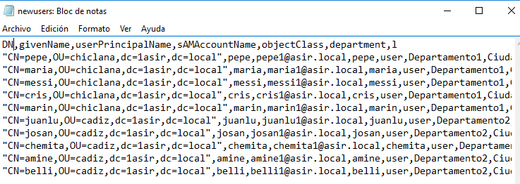

Una vez creado entraremos en el CMD, con el comando cd entraremos dentro del escritorio (Desktop) y ejecutaremos el comando:

* **csvde -i -f newusers.txt -k**

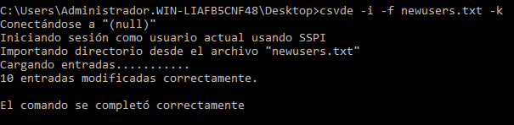

Una vez ejecutado el comando podemos entrar en Usuarios de AD para comprobar que ya están creados, pero necesitamos activarlos

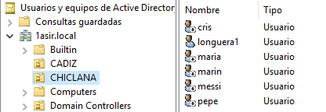

**Una vez comprobada la correcta importación de los 10 usuarios, debes activar las cuentas con un comando PowerShell similar al siguiente:**

**Get-AdUser -Filter ‘Name -like “*” ‘ -SearchBase**

**‘OU=Chiclana,DC=1asir,dc=local’ enable-AdAccount|**

Para ejecutar este comando deberemos de escribir en CMD el comando:

* Powershell

Una vez escrito ya podremos ejecutarlo como en el ejemplo anterior

